智慧园区系统功能状况说明
设备状态与工单管理功能截图说明
说明：以下截图按“设备概况—工单查询—工单执行—设备联动”的业务顺序整理；未指定查询时间时，工单统计默认采用近7天范围。

一、设备状态概况查询
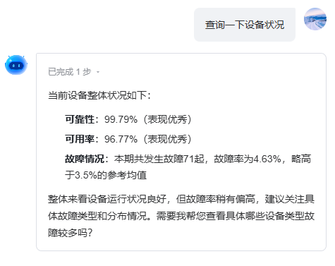
图 1 系统通过对话快速汇总设备可靠率、可用率及故障率，并提示需要重点关注的异常指标。
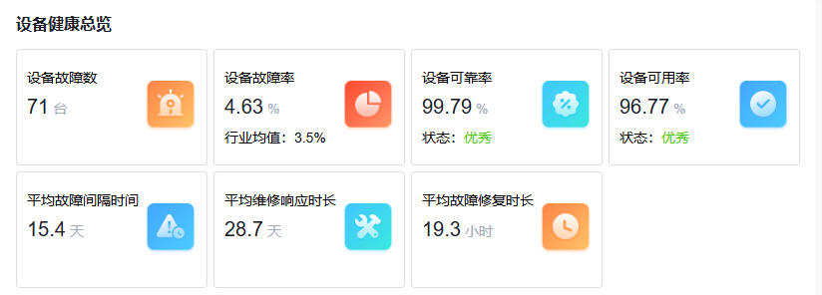
图 2 设备健康总览集中展示故障数量、可靠率、可用率及平均维修时长等核心运行指标。

二、工单情况查询

2.1 对话查询与明细下钻
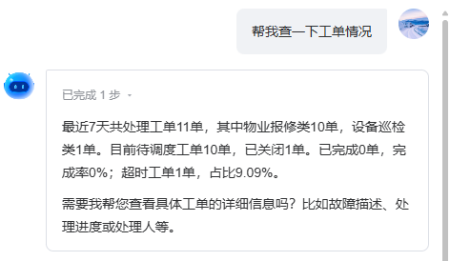
图 3 系统默认统计近7天工单数量、类型、完成率和超时情况，并可继续下钻查询具体明细。
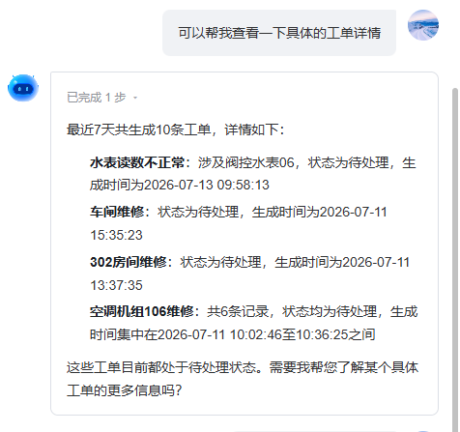
图 4 系统列出近7天生成的工单及其当前状态、创建时间，便于快速定位待处理事项。
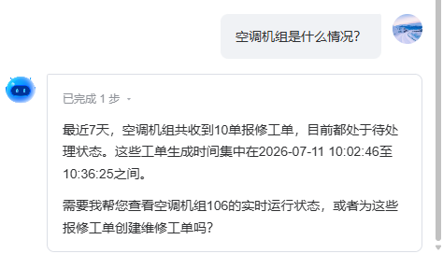
图 5 针对空调机组，可直接查询近7天报修工单数量、处理状态及工单生成时间范围。

2.2 多时间范围统计核对
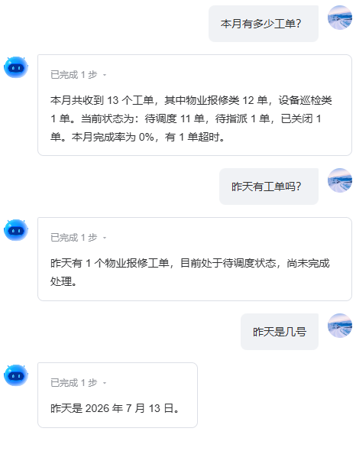
图 6 系统支持按自然语言查询本月、昨日等时间范围的工单概况，并准确识别对应日期。
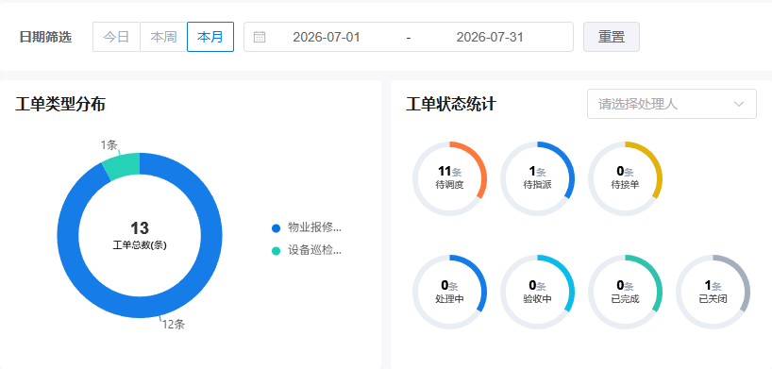
图 7 月度统计图展示工单类型分布以及待调度、待指派、已关闭等各状态数量。
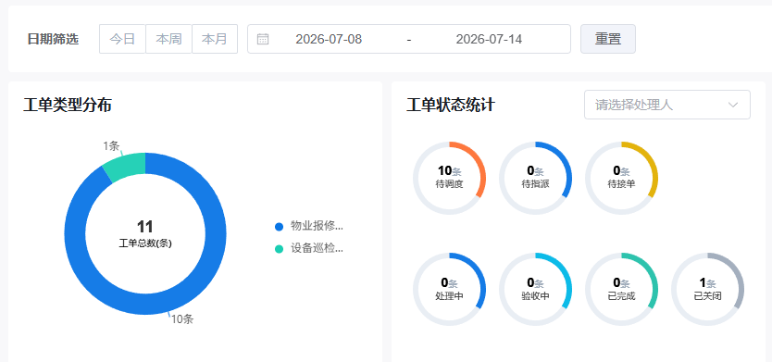
图 8 近7天统计图同步呈现工单总量、类型占比和各处理状态，便于核对对话查询结果。
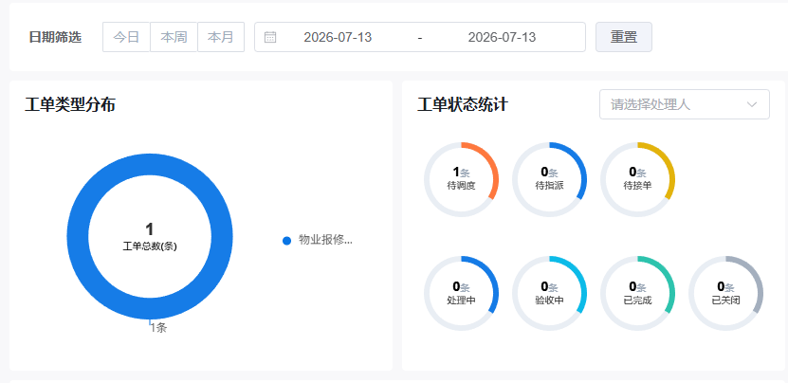
图 9 单日统计结果显示指定日期的工单数量及状态分布，可用于验证昨日工单查询。

2.3 工单列表、创建与确认
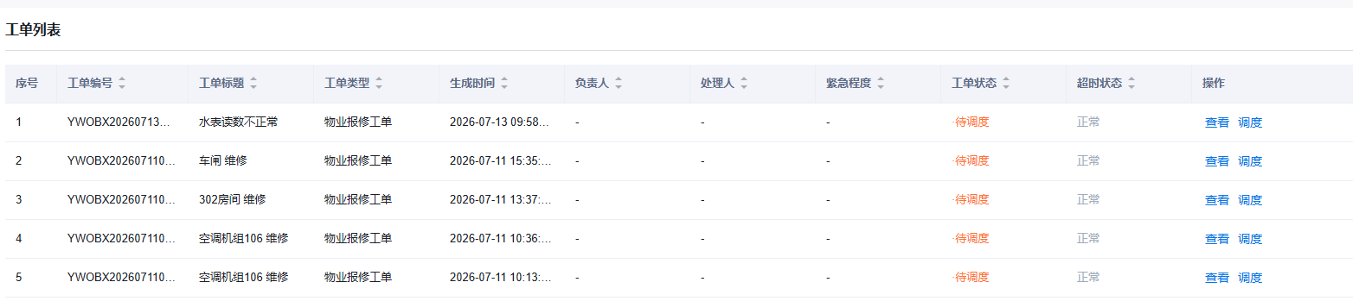
图 10 工单列表按编号、标题、类型、生成时间和状态展示查询结果，支持查看与调度操作。
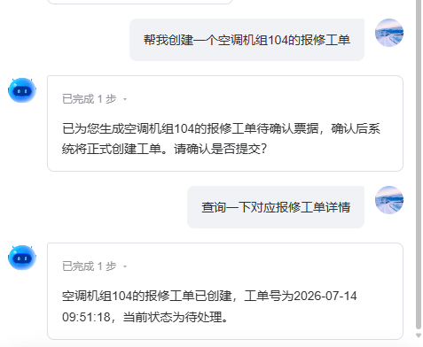
图 11 系统可根据自然语言生成报修工单草稿，待用户确认后创建并返回工单编号与状态。
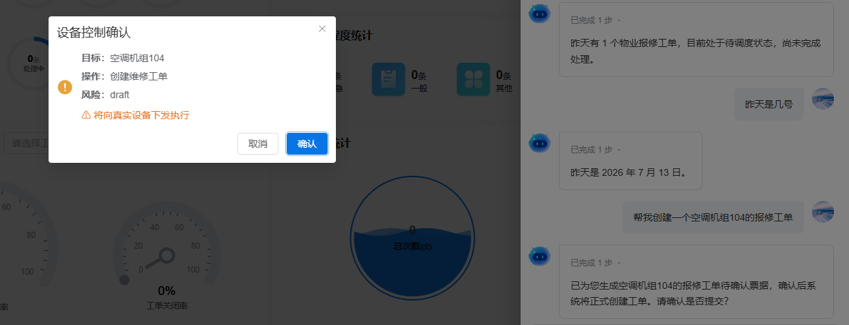
图 12 在执行创建维修工单前，系统弹出确认窗口，明确目标设备、操作内容和风险级别。
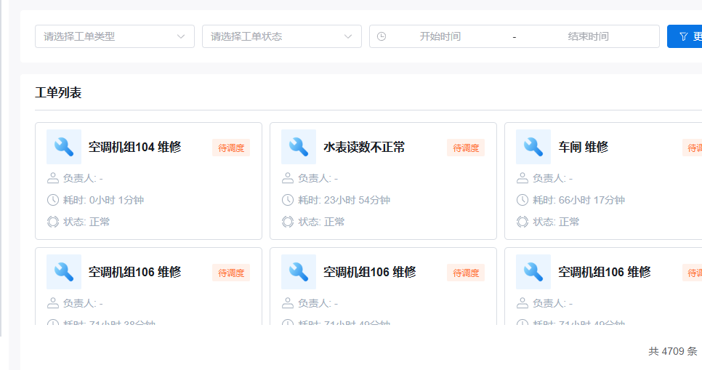
图 13 卡片式工单列表支持按类型、状态和时间筛选，并直观展示工单耗时与紧急程度。
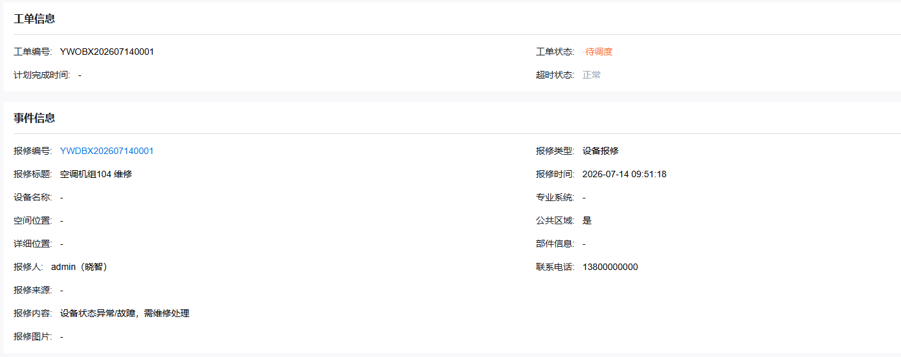
图 14 工单详情页完整记录报修信息、事件内容、报修时间、联系人及当前处理状态。

三、设备状态联动与远程查看
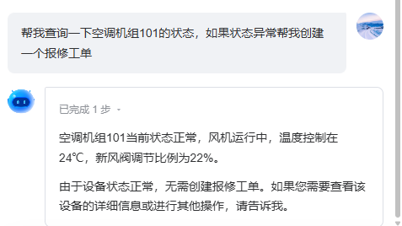
图 15 系统查询设备实时状态后，仅在发现异常时建议创建报修工单，避免重复或无效派单。
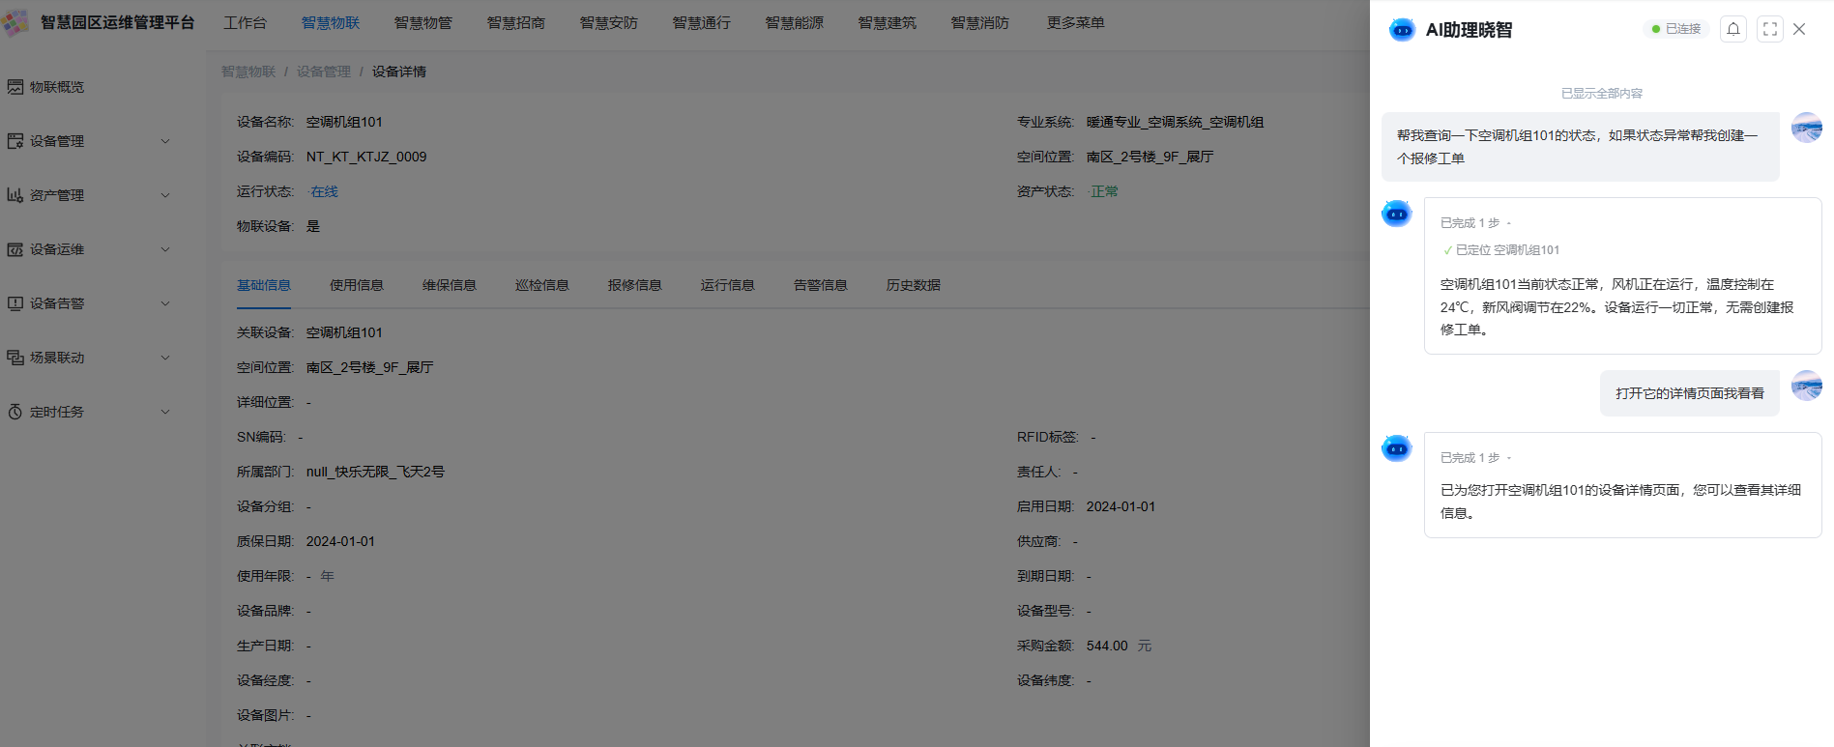
图 16 AI助手与设备档案联动，可在同一页面查询设备状态并继续执行相关运维操作。
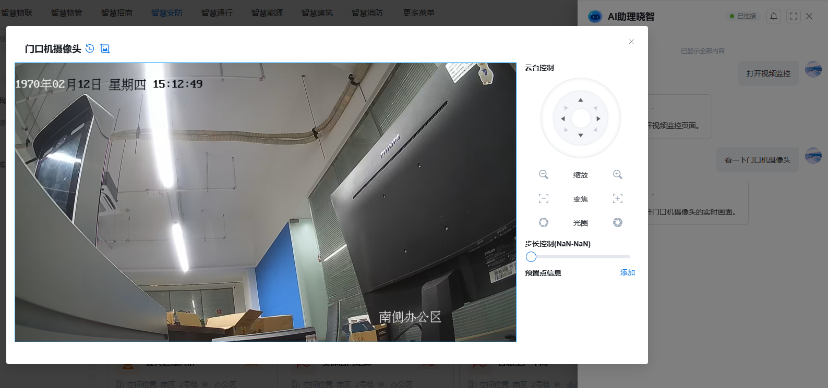
图 17 通过远程摄像头画面可查看现场环境，并使用云台控制辅助核实设备及周边状况。

四、能力验证结果汇总
验证概览：共覆盖19项能力，其中17项可单轮触发，2项未触发；真实后端调用、前端指令、本地能力与Mock演示数据均已分层标识。
# | 能力 | 后端类型 | 单轮触发 | 真实结果 | 验证结论
1 | device.status.query | 真实·设备网关 | ✓ | 空调机组106停止；送风湿度26%、送风温度30℃、新风阀开度12%。 | 真数据；单设备精确查询正常。
2 | device.control_ticket.prepare | 真实·设备网关 | ✓ | 生成“关闭空调机组106”操作票据，状态为 needs_confirmation。 | 确认门控正确，尚未执行；注册名为 device.control_ticket.prepare，并非 device.control。
3 | device.health.query | 真实·健康网关 | ✓ | 机组106可靠性99.79%、可用率96.77%、故障71起、故障率4.63%。 | 真数据。
4 | energy.query | 真实·能耗网关 | ✓ | 返回“本月暂无能耗数据”。 | 真实调用成功，但能耗系统在该时间窗口内无数据。
5 | work_order.query | 真实·工单网关 | ✓ | 近一月15单：物业报修14单、巡检1单；待调度13单、超时1单。 | 真数据。
6 | work_order.create_prepare | 真实·工单网关 | ✓ | 生成机组106维修工单草稿，状态为 needs_confirmation。 | 确认门控正确。
7 | alarm.query | 真实·告警网关 | ✓ | 近7天0条告警，历史告警总数2098条。 | 默认7天查询窗口为空，与既有观察一致。
8 | alarm.create_order | 真实·告警网关 | ✗ | 请求被路由至 alarm.query；近7天无门禁告警，因此无法创建工单。 | 未触发：需先获得告警候选，再发起建单，属于“查询→建单”的两轮流程。
9 | event.query | 真实·事件网关 | ✓ | 近7天共21条事件；3楼卫生间漏水频发，7月11日当天发生8次。 | 真数据。
10 | event.create_prepare | 真实·事件网关 | ✓ | 生成事件上报草稿，状态为 needs_confirmation。 | 待修复：标题未清洗，“我要上报一个事件：”前缀泄漏至标题和描述。
11 | ui.navigate | 真实·菜单网关 | ✓ | 解析门禁管理页面并发出 navigate_route 指令。 | 菜单树为真实解析结果。
12 | knowledge.qa | 真实·Milvus+rerank | ✓ | 检索5条知识后，诚实拒答“未收录消防巡检流程”。 | 接地良好，无内容臆造；QA严格化策略生效。
13 | ui.focus_camera | 前端指令·无后端 | ✓ | 发出 focus_camera_view 指令，目标为1号摄像头。 | 纯UI指令。
14 | ui.open_device_panel | 前端指令·无后端 | ✓ | 发出 open_device_panel 指令，目标为机组106。 | 纯UI指令。
15 | date.current | 本地·无后端 | ✓ | 返回2026-07-14 11:02，星期二。 | 本地确定性结果。
16 | parking.query | Mock·演示数据 | ✓ | 剩余135个车位，并返回P1、P2、V1区域明细。 | 确定性Mock数据。
17 | restaurant.find | Mock·演示数据 | ✓ | 返回4处餐饮点，并按拥挤度排序。 | 确定性Mock数据。
18 | meeting.query | Mock·演示数据 | ✓ | 返回4间可用会议室及对应空闲时段。 | 确定性Mock数据。
19 | meeting.reserve | Mock·演示数据 | ✗ | 未调用工具，模型直接追问楼栋、人数和时间。 | 未触发：槽位不完整时，模型选择先澄清必要信息。
注：✓表示单轮内已触发目标能力；✗表示未触发目标工具或流程。needs_confirmation 表示已生成待确认草稿或票据，尚未执行实际变更。

五、可增加的简单工具能力
目前系统已经支持设备状态、设备健康、工单、告警、事件、能耗和页面导航等功能。后续不需要一次增加太多工具，可以先从日常使用频率高、容易理解的查询功能开始。
建议工具 | 能做什么 | 示例问法 | 安排
巡检计划查询 | 查询今天、本周有哪些巡检任务。 | 今天有哪些巡检任务？ | 优先增加
维保计划查询 | 查询设备什么时候需要保养或维修。 | 空调机组下次什么时候维保？ | 优先增加
能耗排行查询 | 查看楼栋、区域或设备的能耗排行。 | 本月哪栋楼最耗电？ | 优先增加
租户信息查询 | 根据房间或公司名称查询租户信息。 | A栋301的租户是谁？ | 后续增加
合同到期查询 | 查询合同到期时间和近期到期数量。 | 本月有多少合同到期？ | 后续增加
园区公告查询 | 查询最新通知和园区公告。 | 最近有什么园区公告？ | 后续增加

建议先做
第一步先增加巡检计划、维保计划和能耗排行三个查询工具。这三项都是只读查询，使用频率高，也不会直接修改系统数据。

后续再做
租户信息、合同到期和园区公告可以作为第二批能力，等第一批运行稳定后再逐步加入。
说明：如果以后增加创建、修改或控制类功能，执行前仍需由用户确认。

